Github adalah tempat untuk berkolaborasi, menyimpan dan mengelola kode program

Keutamaan menggunakan github

* Memudahkan kolaborasi pengerjaan project
* Mencegah perubahan kode yang bisa merusak kode asli
* Sebagai portofolio bagi developer

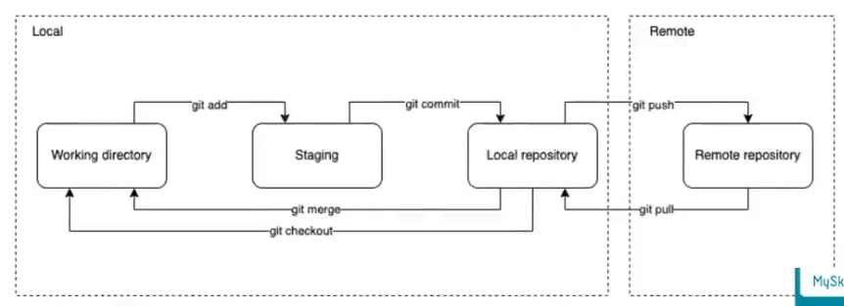

Kita dapat merubah codingan di Working directory kemudian tahap berikutnya adalah staging. Staging merupakan langkah sebelum kita melakukan commit. Contohnya ketika kita merubah file maka kita masukan terlebih dahulu ke staging sebelum dimasukan ke local repository. Setelah kita melakukan git commit baru file yang kita ubah di staging bisa masuk ke local repository.

Dan misalkan apabila codingan kita ingin sama anatara di local dan di online. Maka kita harus melalukan git push baru kita bisa melakukan remot repository.

**Catatan :**

**Git push = saveing**

**Git pull = loading**

**Clone = mengcopy file repository yang ada di github**

**Percabangan pada github**

Percabangan ini dilakukan apabila terdapat beberapa versi dari kode program. Hal ini biasanya dilakukan percabangan berdasarkan tahap pengembangan kode program atau penambahan fitur

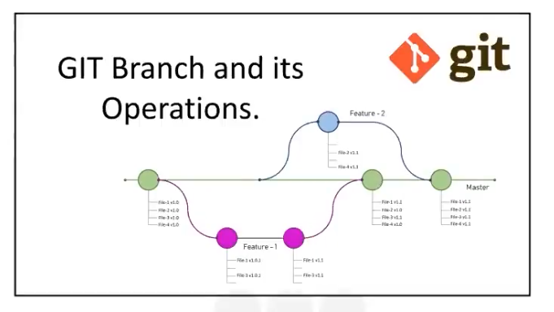

Gitignore. Supaya orang lain tidak tahu password file atau folder yang kita upload.